|  |  |  |
| --- | --- | --- |
|  | **Carátula para entrega de prácticas** | |
| Facultad de Ingeniería | | Laboratorio de docencia |

Laboratorios de computación

salas A y B

Profesor: M.C Juan Alfredo Cruz Carlon

Asignatura: Fundamentos de programación.

Grupo:1107

No, de Práctica(s): 11

Integrante(s): Loredo Godoy Marcos Fabian

Semestre: 2018-1

Fecha de entrega: 17 de noviembre 2017

Obervaciones:

CALIFICACIÓN: __________

***Práctica 11: Resultado de forma lineal.***

“Diagrama de flujo”

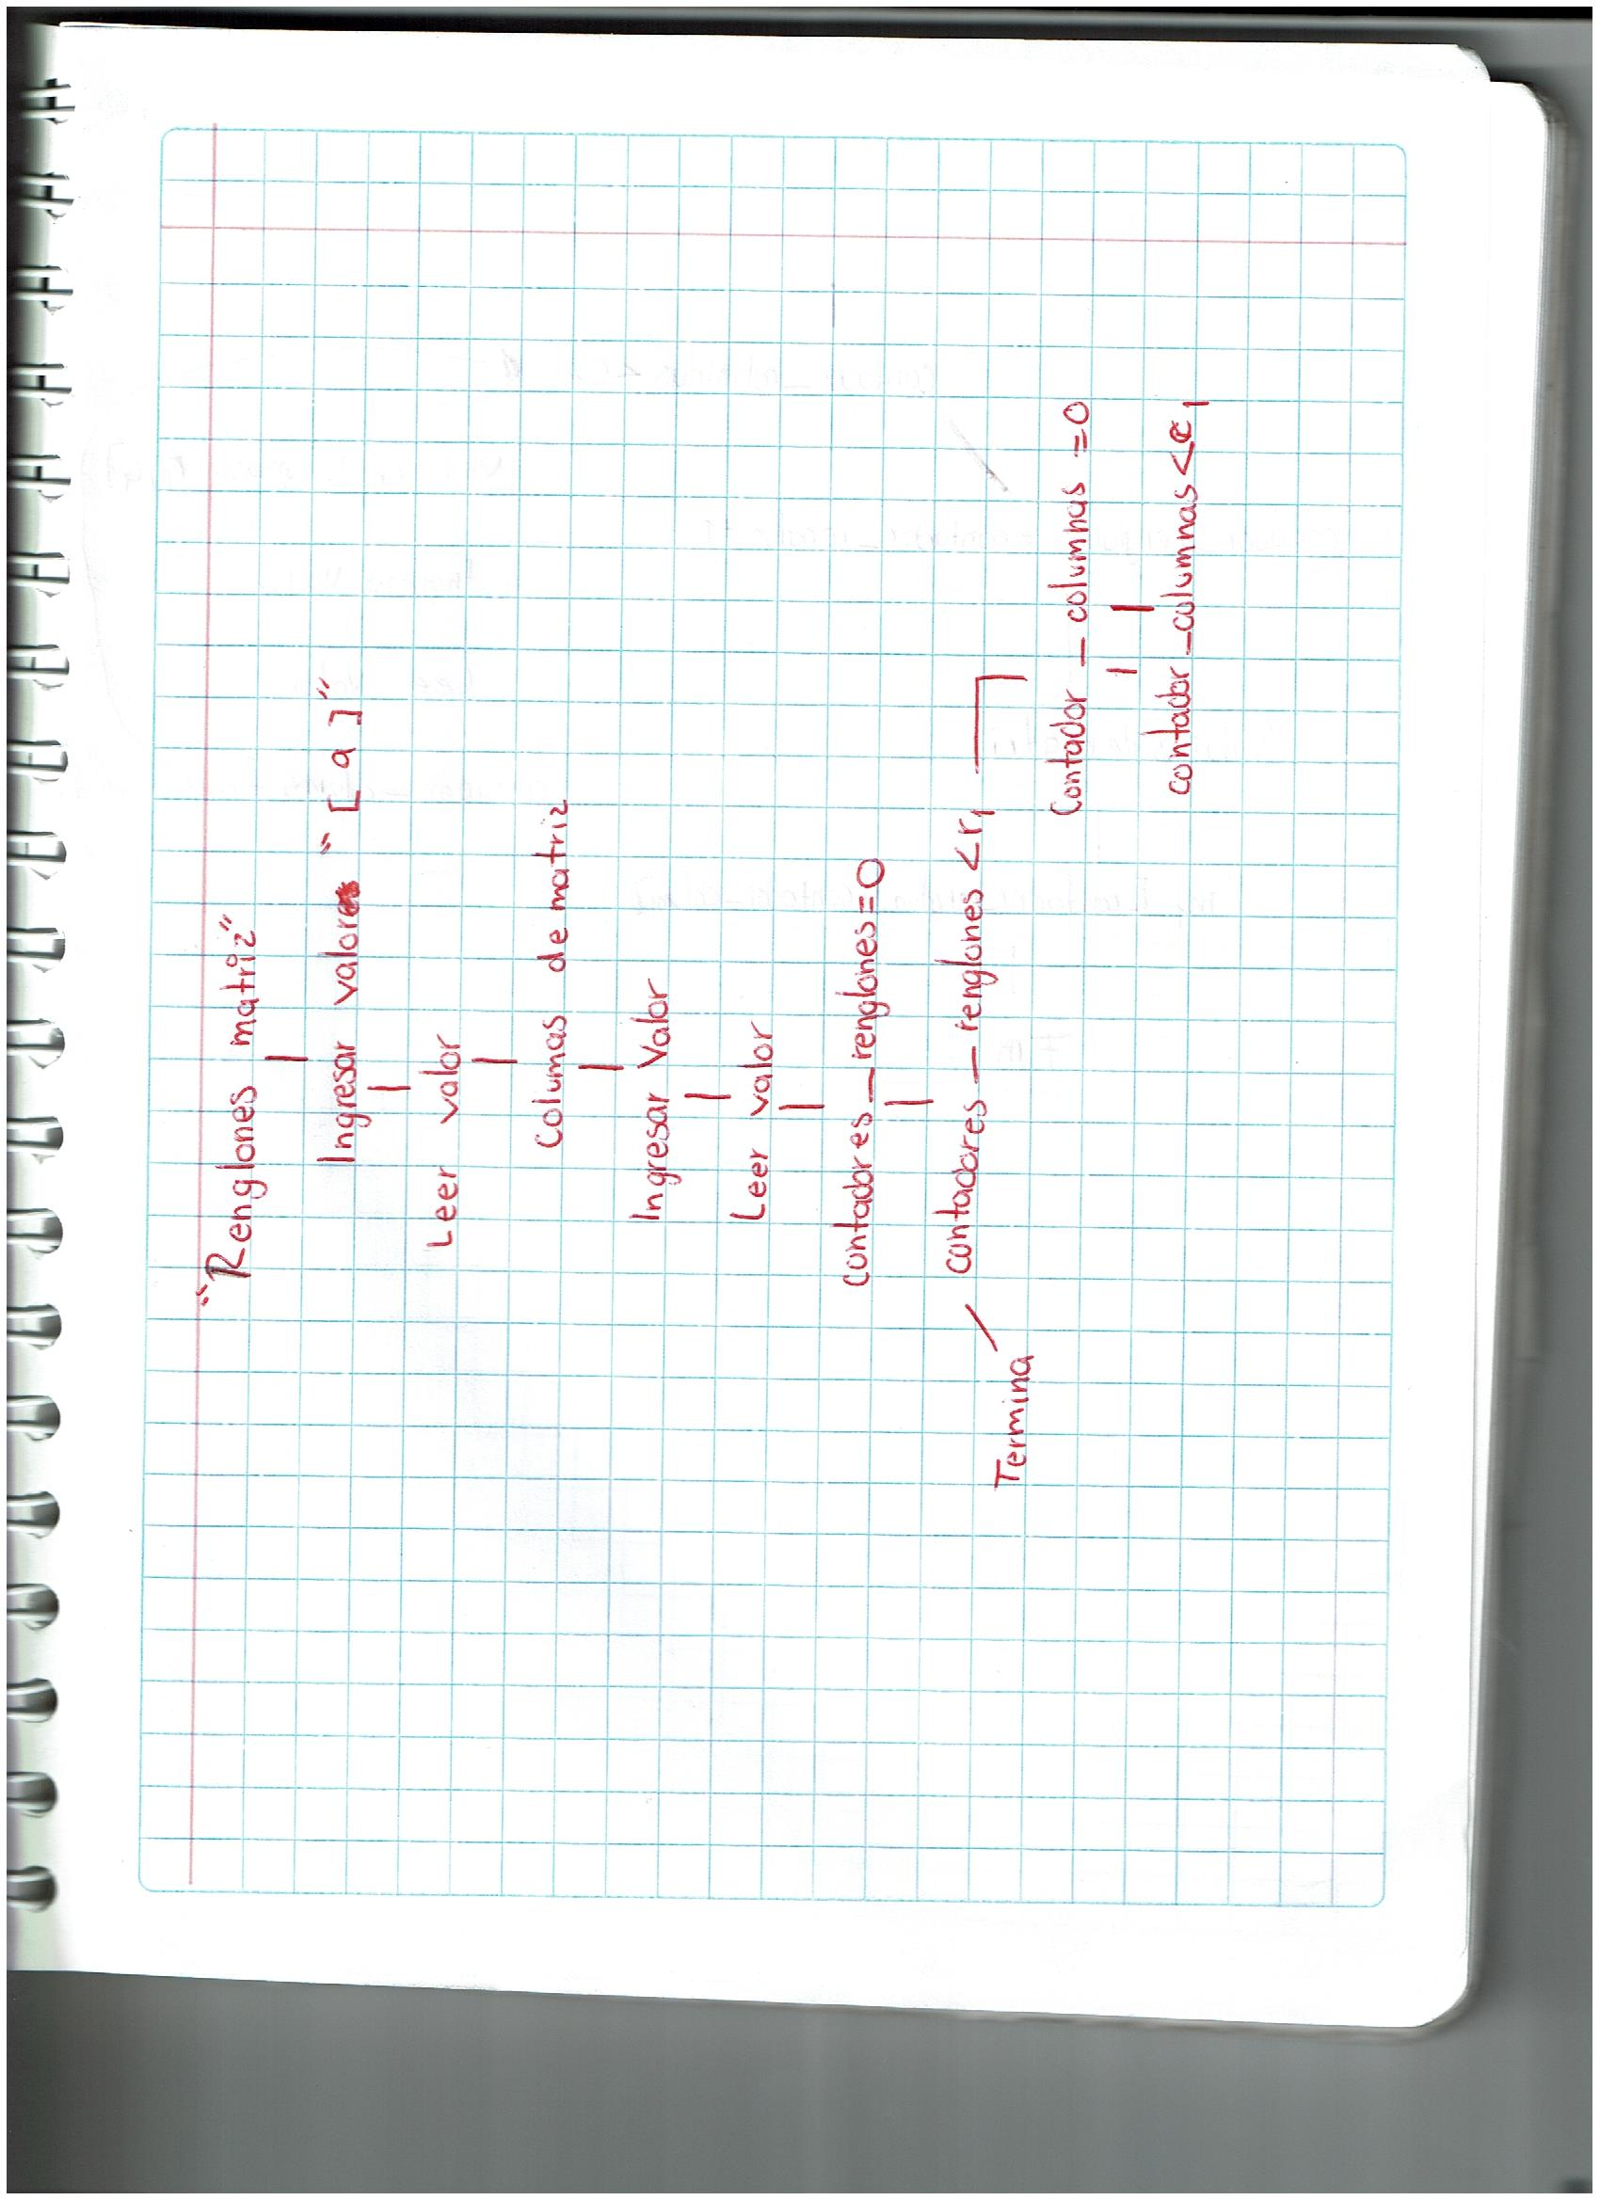

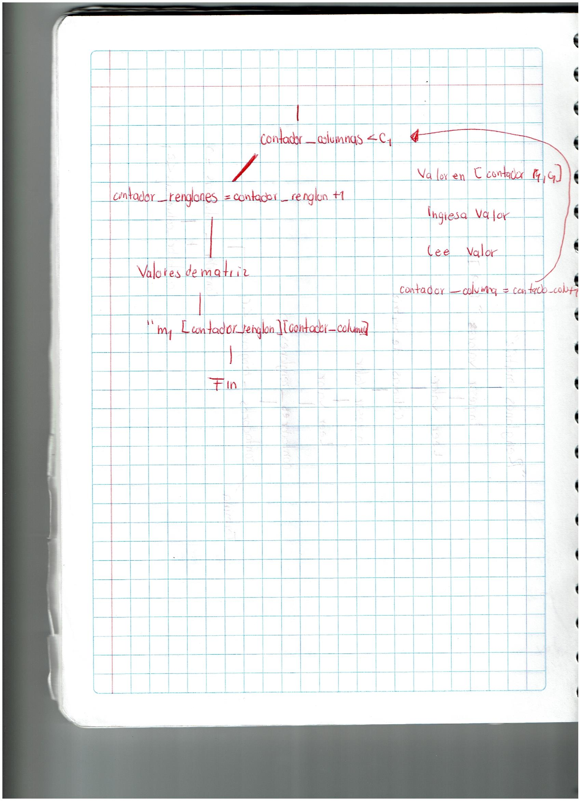

***Código en C***

#include <stdio.h>

#include <windows.h>

int main(){

int r1;

int r2;

int c1;

int c2;

int contar_renglones;

int contar_columnas;

int m1[100][100];

int m2[100][100];

printf("Renglones matriz 1: ");

scanf("%d", &r1);

printf("Columnas matriz 1: ");

scanf("%d", &c1);

printf("Renglones matriz 2: ");

scanf("%d", &r2);

printf("Columnas matriz 2: ");

scanf("%d", &c2);

contar_renglones=0;

while(contar_renglones<r1){

contar_columnas=0;

         while(contar_columnas<c1){

            printf("poner numero de matriz 1 [%d][%d]: ", contar_renglones+1, contar_columnas+1);

            scanf("%d", &m1[contar_renglones][contar_columnas]);

           contar_columnas=contar_columnas+1;

         }

        contar_renglones=contar_renglones+1;

    }

contar_renglones=0;

while(contar_renglones<r2){

contar_columnas=0;

         while(contar_columnas<c2){

            printf("poner numero de matriz 2 [%d][%d]: ", contar_renglones+1, contar_columnas+1);

            scanf("%d", &m2[contar_renglones][contar_columnas]);

           contar_columnas=contar_columnas+1;

         }

        contar_renglones=contar_renglones+1;

    }

printf("\n");

printf("Valores de la matriz \n\n");

for(contar_renglones=0;contar_renglones<r1;contar_renglones++){

for (contar_columnas=0;contar_columnas<c1;contar_columnas++){

printf("%d\t", m1[contar_renglones][contar_columnas]);

}

}

for(contar_renglones=0;contar_renglones<r2;contar_renglones++){

for(contar_columnas=0;contar_columnas<c2;contar_columnas++){

printf("%d\t", m2[contar_columnas][contar_renglones]);

}

}

}

***PSEUDO CODIGO***

INICIO

r1,c1r2,c2,contar_renglones,contar_columnas, m1[100][100]:ENTERO

("Renglones matriz: ")

LEER r1

ESCRIBIR ("Columnas matriz: ")

LEER c1

contar_renglones:= 0

MIENTRAS (contar_renglones<r1)

contar_columnas:= 0

MIENTRAS (contar_columnas<c1)

ESCRIBIR ("Valor numerico de matriz")

LEER m1[contar_renglones][contar_columnas]

contar_columnas:= contar_columnas+1

contar_renglones:=contar_renglones+1

ESCRIBIR(salto de línea tabulador)

ESCRIBIR("Valores de la matriz")

PARA(contar_renglones:=0;contar_renglones<r1;contar_renglones++)

PARA(contar_columnas:=0;contar_columnas<c1;contar_columnas++)

ESCRIBIR("tabulador m1")

ESCRIBIR(doble salto de linea)

FIN